**«Олешек»**

1. Для работы берем уже использованный пластилин.

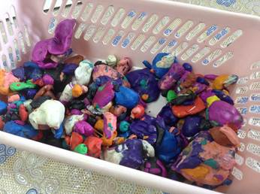

2. Сминаем его в однородную массу.

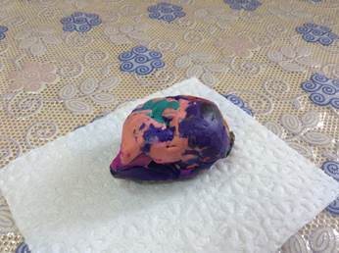

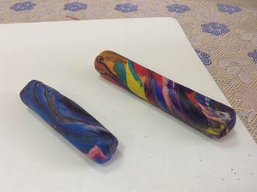

3.Лепим две колбаски. Одну — потолще и подлиннее. Это будет туловище и ноги. Другую — потоньше и покороче. Это будет шея и голова.

4. Толстую колбаску зрительно делим на три равные части. Разрезаем стекой толстую колбаску с двух сторон (первую и третью части).

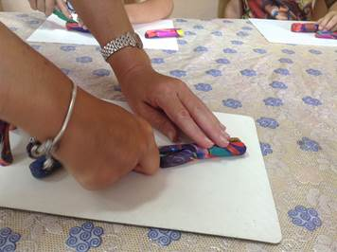

5. Выгибаем среднюю часть толстой колбаски (это туловище). Ножкам придаем округлую форму.

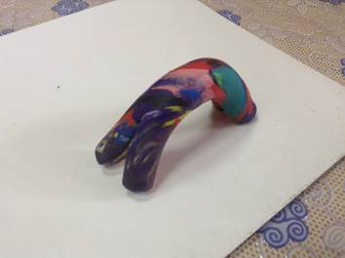

6. Берем тонкую колбаску и отрезаем небольшой сегмент наискосок.

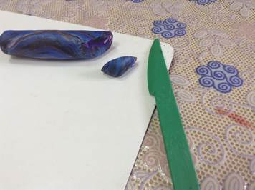

7. Скошенной стороной прикрепляем колбаску к туловищу. Хорошо разглаживаем места соединения.

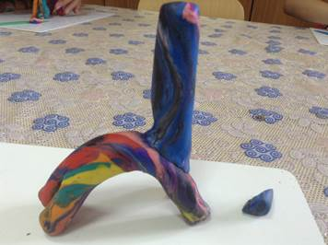

8. Верхнюю часть тонкой колбаски сгибаем и формируем голову олешка.

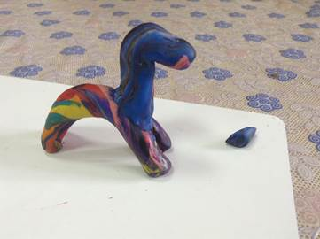

9. Делаем два треугольных ушка методом отщипывания от большого куска пластилина. Ушки должны быть толстенькие иначе они сломаются при покраске.

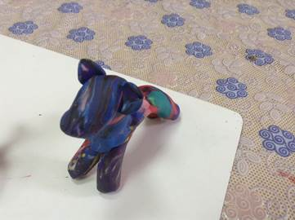

10. Делаем рожки. Раскатываем колбаску, она так же не должна быть очень тонкой, иначе может сломаться при покраске.

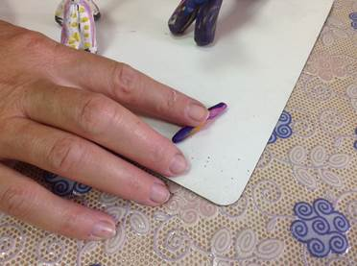

11. Колбаску (рожки) сгибаем пополам и закрепляем между ушек. Хорошо сглаживаем места креплений.

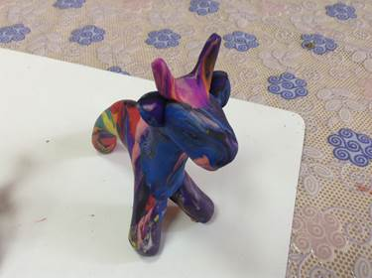

12. Делаем маленький хвостик и прикрепляем к туловищу.

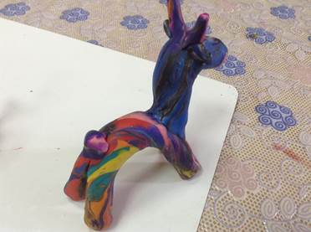

13. Заготовка олешка готова. Загрунтуем олешка белой гуашью. Начинать надо с брюшка и ножек. Поставить олешка на ножки и очень тщательно загрунтовать всю заготовку. Торопиться не стоит. Важно чтобы не осталось непрокрашенных мест. Дать высохнуть гуаши.

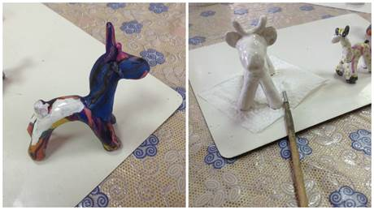

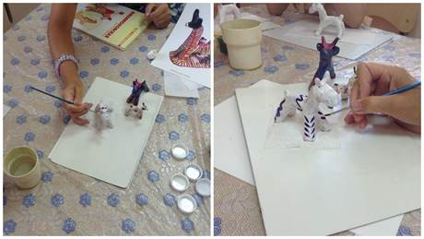

14. Теперь можно приступить к раскраске. Олешка можно раскрасить в стиле дымковской, каргопольской, филимоновской игрушки. Или пофантазировать и нанести свой растительный или геометрический орнамент. Важно наносить мазки четко и аккуратно. На ножках нарисовать копытца. Нарисовать мордочку. Раскрашенных олешков можно сбрызнуть лаком для волос, чтобы закрепить гуашь.

